Câu **1**: [NB]

Bạn hãy chọn đáp án đúng.  
Một cửa hàng cả ngày bán được 32 cái bánh, trong đó buổi sáng bán được 12 cái bánh. Hỏi buổi chiều cửa hàng bán được bao nhiêu cái bánh ?  


A. 20 cái bánh

B. 12 cái bánh C. 32 cái bánh D. 44 cái bánh

Lời giải:

**Bước 1:**

**Lý thuyết:**Muốn tìm một số hạng ta lấy tổng trừ đi số hạng kia.  
  
Tóm tắt:  
Cả ngày bán   : 32 cái bánh  
Buổi sáng bán: 12 cái bánh  
Buổi chiều bán: … cái bánh ?  
Giải:  
Buổi chiều cửa hàng bán được số cái bánh là: 32 − 12 = 20 (cái).  
**Đáp án:**20 cái bánh.

Câu **2**: [NB]

Bạn hãy chọn đáp án đúng.  
Cả hai tổ trồng được 30 cây. Tổ thứ nhất trồng được 10 cây. Hỏi tổ thứ hai trồng được bao nhiêu cây?  


A. 20 cây

B. 40 cây C. 10 cây D. 30 cây

Lời giải:

**Bước 1:**

**Lý thuyết:**Muốn tìm một số hạng ta lấy tổng trừ đi số hạng kia.  
  
Tóm tắt:  
Hai tổ trồng           : 30 cây  
Tổ thứ nhất trồng : 10 cây  
Tổ thứ hai trồng   : … cây ?  
Giải:  
Tổ thứ hai trồng được số cây là: 30 − 10 = 20 (cây).  
**Đáp án:**20 cây.

Câu **3**: [NB]

Điền số thích hợp vào ô trống.  
Hai bạn Thu và Hoài có tất cả 33 cái nhãn vở. Trong đó, bạn Thu có 12 cái nhãn vở. Hỏi bạn Hoài có bao nhiêu cái nhãn vở ?  
Bạn Hoài có số nhãn vở là [[21]] cái.  
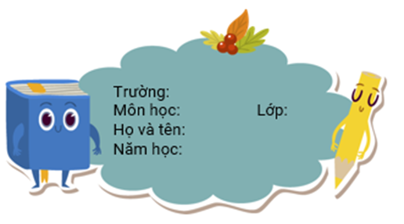

Lời giải:

**Bước 1:**

**Lý thuyết:**Muốn tìm một số hạng ta lấy tổng trừ đi số hạng kia.  
  
Tóm tắt:  
Hai bạn có : 33 cái nhãn vở  
Thu có        : 12 cái nhãn vở  
Hoài có      : … cái nhãn vở ?  
Giải:  
Hoài có số nhãn vở là: 33 − 12 = 21 (cái).  
**Đáp án:**21 cái.

Câu **4**: [NB]

Điền số thích hợp vào ô trống.  
Tổng số cây hai đội trồng được như hình vẽ. Trong đó đội 1 trồng được 4 cây. Hỏi đội 2 trồng được bao nhiêu cây ?  
  
Đội 2 trồng được số cây là [[6]] cây.

Lời giải:

**Bước 1:**

**Lý thuyết:**Muốn tìm một số hạng ta lấy tổng trừ đi số hạng kia.  
Tổng số cây hai đội trồng được là 10 cây.  
Tóm tắt:  
Hai đội trồng : 10 cây  
Đội 1 trồng    : 4 cây  
Đội 2 trồng    :   … cây ?  
Giải:  
Đội 2 trồng được số cây là: 10 − 4 = 6 (cây).  
**Đáp án:**6 cây.

Câu **5**: [NB]

Bạn hãy chọn đáp án đúng.  
Lớp 2 A có 50 học sinh, trong đó có 20 học sinh nam. Hỏi lớp 2 A có bao nhiêu học sinh nữ ?

A. 30 học sinh nữ

B. 20 học sinh nữ C. 70 học sinh nữ D. 50 học sinh nữ

Lời giải:

**Bước 1:**

**Lý thuyết:**Muốn tìm một số hạng ta lấy tổng trừ đi số hạng kia.  
  
Tóm tắt:  
Lớp 2 A có   : 50 học sinh  
Nam có       : 20 học sinh  
Nữ có          : … học sinh ?  
Giải:  
Lớp 2 A có số học sinh nữ là: 50 − 20 = 30 (học sinh).  
**Đáp án:**30 học sinh nữ.

Câu **6**: [NB]

Chọn đáp án đúng để điền vào ô trống.  
Hai quả tạ có tổng khối lượng là 9 k g . Biết rằng quả tạ thứ nhất nặng 3 k g thì quả tạ thứ hai nặng [[6]] k g .  


Lời giải:

**Bước 1:**

**Lý thuyết:**Muốn tìm một số hạng ta lấy tổng trừ đi số hạng kia.  
  
Tóm tắt bài toán:  
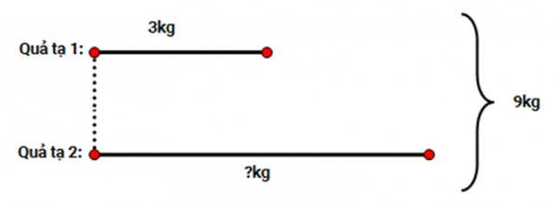  
Giải:  
Khối lượng quả tạ thứ hai là: 9 − 3 = 6 ( k g ) .  
**Đáp án:**6 k g .

Câu **7**: [NB]

Điền số thích hợp vào ô trống.  
Hai bình hoa có 26 bông hoa, trong đó bình thứ nhất có 14 bông hoa. Hỏi bình thứ hai có bao nhiêu bông hoa ?  
Bình thứ hai có số bông hoa là [[12]] bông.  


Lời giải:

**Bước 1:**

**Lý thuyết:**Muốn tìm một số hạng ta lấy tổng trừ đi số hạng kia.  
  
Tóm tắt:  
Hai bình có         : 26 bông hoa  
Bình thứ nhất có: 14 bông hoa  
Bình thứ hai có  :  …  bông hoa ?  
Giải:  
Bình thứ hai có số bông hoa là: 26 − 14 = 12 (bông hoa).  
**Đáp án:**12 bông hoa.

Câu **8**: [NB]

Điền số thích hợp vào ô trống.  
Giải bài toán dựa vào sơ đồ sau:  
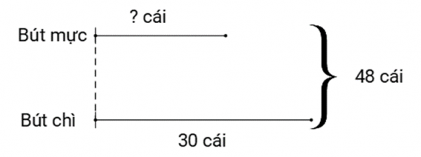  
Số bút mực là [[18]] cái.

Lời giải:

**Bước 1:**

**Lý thuyết:**Muốn tìm một số hạng ta lấy tổng trừ đi số hạng kia.  
Từ sơ đồ ta thấy tổng số bút mực và bút chì là 48 cái, trong đó có 30 cái bút chì.  
Số bút mực là: 48 − 30 = 18 (cái).  
**Đáp án:**18 cái bút mực.

Câu **9**: [NB]

Chọn đáp án đúng để điền vào ô trống.  
Hai thùng dầu chứa tất cả 10 lít dầu. Thùng thứ nhất chứa 4 lít thì thùng thứ hai chứa [[6]] lít.  
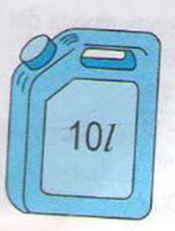

Lời giải:

**Bước 1:**

**Lý thuyết:**Muốn tìm một số hạng ta lấy tổng trừ đi số hạng kia.  
  
Thùng thứ hai chứa số lít dầu là: 10 − 4 = 6 (lít).  
**Đáp án:**6 lít.

Câu **10**: [NB]

Chọn đáp án đúng.  
Ban đầu Minh có một số kẹo. Sau đó, Minh được mẹ cho thêm 12 cái kẹo thì Minh có tổng cộng 27 cái kẹo. Hỏi ban đầu Minh có bao nhiêu cái kẹo?  


A. 13 cái kẹo

B. 15 cái kẹo

C. 17 cái kẹo D. 19 cái kẹo

Lời giải:

**Bước 1:**

**Lý thuyết:**  
Muốn tìm số hạng ta lấy tổng trừ đi cho số hạng kia.  
  
Tóm tắt:  
Mẹ cho Minh : 12 cái kẹo.  
Tổng số kẹo sau khi được cho: 27 cái kẹo.  
Số kẹo Minh có lúc đầu: … cái kẹo?  
Giải.  
Ban đầu Minh có số kẹo là: 27 − 12 = 15 (cái).  
**Đáp án:**15 cái kẹo.

Câu **11**: [NB]

Điền số thích hợp vào chỗ trống.  
Hai bạn Mai và Trang có 58 cái tem thư. Trong đó Trang có 26 cái tem thư. Mai có số tem thư là [[32]] cái.  
  


Lời giải:

**Bước 1:**

**Lý thuyết:**  
Muốn tìm số hạng ta lấy tổng trừ đi cho số hạng còn lại.  
  
Tóm tắt:  
2 bạn có: 58 tem thư.  
Trang có : 26 tem thư.  
Mai có : …tem thư ?  
Giải.  
Mai có số tem thư là: 58 − 26 = 32 (tem thư).  
**Đáp án:**32.

Câu **12**: [NB]

Bạn hãy chọn đáp án đúng.  
Khối 2 của một trường có 58 học sinh gồm 2 lớp 2 A và 2 B . Biết lớp 2 A có 27 học sinh, hỏi lớp 2 B có bao nhiêu học sinh?  
  


A. 30 học sinh.

B. 31 học sinh.

C. 32 học sinh. D. 33 học sinh.

Lời giải:

**Bước 1:**

**Lý thuyết:**  
Muốn tìm số hạng ta lấy tổng trừ cho số hạng kia.  
  
Tóm tắt:  
Lớp 2 A có : 27 học sinh.  
Cả 2 lớp có: 58 học sinh.  
Lớp 2 B có : … học sinh?  
Giải  
Lớp 2 B có số học sinh là: 58 − 27 = 31 (học sinh)  
**Đáp án:**31 học sinh.

Câu **13**: [NB]

Điền số thích hợp vào chỗ trống.  
Một con ốc sên trong 2 giờ đồng hồ bò được 80 c m . Giờ thứ nhất con ốc sên đó bò được 30 c m . Giờ thứ hai con ốc sên đó bò được [[50]] c m .  
  


Lời giải:

**Bước 1:**

**Lý thuyết:**  
Muốn tìm số hạng ta lấy tổng trừ đi cho số hạng còn lại.  
  
Tóm tắt:  
Giờ thứ nhất bò được: 30 c m .  
Cả hai giờ bò được : 80 c m .  
Giờ thứ hai bò được : … c m ?  
Giải.  
Giờ thứ hai con ốc sên đó bò được số xăng-ti-mét là: 80 − 30 = 50 ( c m ) .  
**Đáp án:**50.

Câu **14**: [NB]

Điền số thích hợp vào chỗ trống.  
Một cửa hàng có 45 lá cờ. Buổi sáng cửa hàng đó bán được 15 lá cờ. Cửa hàng đó còn lại [[30]] lá cờ.  
  


Lời giải:

**Bước 1:**

**Lý thuyết:**  
Muốn tìm số hạng ta lấy tổng trừ đi cho số hạng còn lại.  
  
Tóm tắt:  
Cửa hàng đó có: 45 lá cờ.  
Đã bán : 15 lá cờ.  
Còn lại : … lá cờ?  
Giải.  
Cửa hàng đó còn lại số lá cờ là: 45 − 15 = 30 (lá cờ).  
**Đáp án:**30.

Câu **15**: [NB]

Điền số thích hợp vào chỗ trống.  
Trên sân có 38 bạn cả nam và nữ. Trong đó có 18 bạn nữ. Số bạn nam là [[20]] bạn.  
  


Lời giải:

**Bước 1:**

**Lý thuyết:**  
Muốn tìm số hạng ta lấy tổng trừ đi cho số hạng còn lại.  
  
Tóm tắt.  
Trên sân có : 38 bạn.  
Số bạn nữ có : 18 bạn.  
Số bạn nam có: …bạn ?  
Giải.  
Trên sân có số bạn nam là: 38 − 18 = 20 (bạn).  
**Đáp án:**20.

Câu **16**: [NB]

Điền số thích hợp vào chỗ trống.  
Hai người câu được 25 con cá. Người thứ nhất câu được 12 con cá. Người thứ hai câu được [[13]] con cá.  


Lời giải:

**Bước 1:**

**Lý thuyết:**  
Muốn tìm số hạng ta lấy tổng trừ cho số hạng còn lại.  
  
Tóm tắt  
Hai người câu được : 25 con cá.  
Người thứ nhất câu được: 12 con cá.  
Người thứ hai câu được : … con cá?  
Giải  
Người thứ nhất câu được số con cá là: 25 − 12 = 13 (con).  
**Đáp án:**13.

Câu **17**: [NB]

Điền số thích hợp vào chỗ trống.  
Giải bài toán có tóm tắt sau:  
Trên cây có: 29 quả táo.  
Đã hái: 15 quả táo.  
Còn lại trên cây: …? Quả táo.  
Sau khi hái, trên cây còn lại [[14]] quả táo.  
  


Lời giải:

**Bước 1:**

**Lý thuyết:**  
Muốn tìm số hạng ta lấy tổng trừ đi số hạng còn lại.  
  
Số táo còn lại trên cây là: 29 − 15 = 14 (quả táo).  
**Đáp án:**14.

Câu **18**: [NB]

Điền số thích hợp vào chỗ trống.  
Một khúc gỗ dài 84 d m được chia ra làm 2 đoạn. Đoạn thứ nhất dài 32 d m . Đoạn thứ hai dài [[52]] d m .  


Lời giải:

**Bước 1:**

**Lý thuyết:**  
Muốn tìm số hạng ta lấy tổng trừ cho số hạng còn lại.  
  
Tóm tắt  
Hai đoạn dài : 84 d m .  
Đoạn thứ nhất dài: 32 d m .  
Đoạn thứ hai dài : … d m ?  
Giải  
Đoạn thứ hai dài số đề-xi-mét là: 84 − 32 = 52 ( d m ) .  
**Đáp án:**52.

Câu **19**: [NB]

Điền số thích hợp vào chỗ trống.  
Hai mẹ con có tổng số tuổi là 36 . Biết số tuổi của con là 6 tuổi. Tuổi của mẹ là [[30]] tuổi.  
  


Lời giải:

**Bước 1:**

**Lý thuyết:**  
Muốn tìm số hạng ta lấy tổng trừ cho số hạng còn lại.  
  
Tóm tắt.  
Tổng số tuổi hai mẹ con: 36 tuổi.  
Tuổi con : 6 tuổi.  
Tuổi mẹ : …tuổi?  
Giải.  
Tuổi của mẹ là: 36 − 6 = 30 ( tuổi).  
**Đáp án:**30.

Câu **20**: [NB]

Điền số thích hợp vào chỗ trống.  
Một mảnh đất trong khu rừng có 2 loại cây thông và tùng. Biết mảnh đất đó có tất cả là 85 cây, trong đó số cây thông là 52 cây. Số cây tùng là [[33]] cây.  
  


Lời giải:

**Bước 1:**

**Lý thuyết:**  
Muốn tìm số hạng ta lấy tổng trừ đi số hạng còn lại.  
  
Tóm tắt.  
Số cây thông: 52 cây.  
Tổng 2 loại: 85 cây.  
Số cây tùng : …cây ?  
Giải.  
Số cây tùng trên mảnh đất đó là: 85 − 52 = 33 (cây).  
**Đáp án:**33 cây.

Câu **21**: [NB]

Điền số thích hợp vào chỗ trống.  
Giải bài toán có tóm tắt sơ đồ sau:  
  
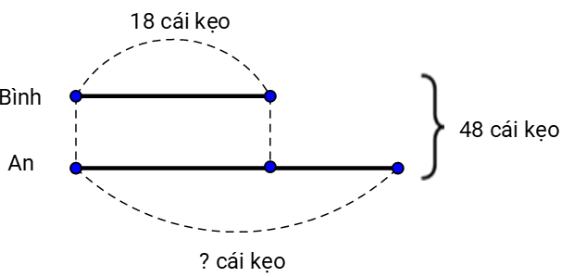  
An có [[30]] cái kẹo.

Lời giải:

**Bước 1:**

**Lý thuyết:**  
Muốn tìm số hạng ta lấy tổng trừ cho số hạng còn lại.  
  
An có số kẹo là: 48 − 18 = 30 (cái kẹo).  
**Đáp án:**30.

Câu **22**: [NB]

Điền số thích hợp vào chỗ trống.  
Hai đội công nhân sửa đường trong một giờ sửa được 85 m đường. Biết đội một sửa được 40 m đường, đội hai sửa được số mét đường là [[45]] m .  
  


Lời giải:

**Bước 1:**

**Lý thuyết:**  
Muốn tìm số hạng ta lấy tổng trừ đi cho số hạng còn lại.  
  
Tóm tắt:  
Hai đội sửa được: 85 m .  
Đội một sửa được: 40 m .  
Đội hai sửa được: … m ?  
Giải.  
Đội hai sửa được số mét đường là: 85 − 40 = 45 ( m ) .  
**Đáp án:**45.